قوالب تخطيط الموازنة لـ Excel
- ٢٥‏/٠٤‏/١٤٣٩ هـ

يوضح هذا الموضوع كيفية إنشاء قوالب Microsoft Excel التي يمكن استخدامها مع خطط الموازنة.
يوضح هذا الموضوع كيفية إنشاء قوالب Microsoft Excel التي سيتم استخدامها مع خطط الموازنة باستخدام مجموعة بيانات العرض التقديمي القياسية وتسجيل دخول مستخدم "المسؤول". لمزيد من المعلومات حول تخطيط الموازنة، راجع نظرة عامة حول تخطيط الموازنة. يمكنك أيضًا متابعة البرنامج التعليمي تخطيط الموازنة 101 لمعرفة تكوين الوحدة الأساسية ومبادئ الاستخدام.

إنشاء ورقة عمل باستخدام تخطيط مستند خطة الموازنة
يمكن عرض مستندات خطة الموازنة وتحريرها باستخدام تخطيط واحد أو أكثر. يمكن أن يكون لكل تخطيط قالب مستند خطة موازنة مقترن لعرض وتحرير بيانات خطة الموازنة في ورقة عمل Excel. في هذا الموضوع، سوف يتم إنشاء قالب مستند خطة الموازنة باستخدام تكون تخطيط موجود.
- افتح قائمة خطط الموازنة (الموازنة > خطط الموازنة).
- انقر فوق جديد لإنشاء مستند خطة موازنة جديد.
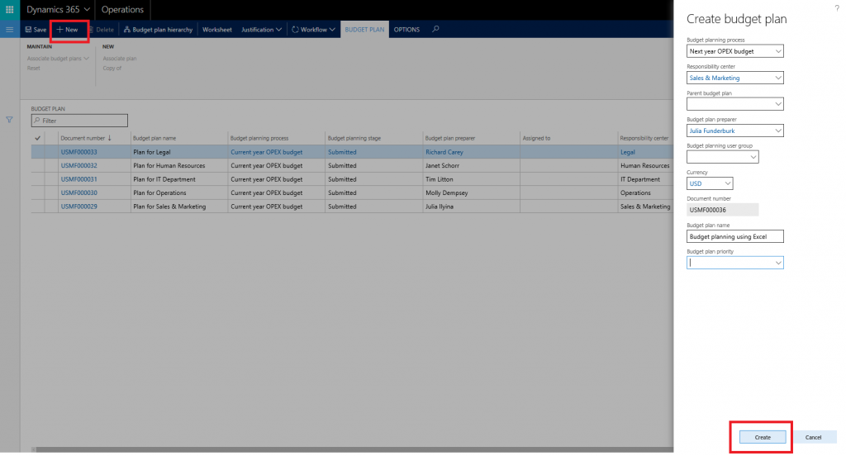
- استخدم خيار سطر إضافة لإضافة السطور. انقر فوق تخطيطات لعرض تكوين تخطيط مستند خطة الموازنة.
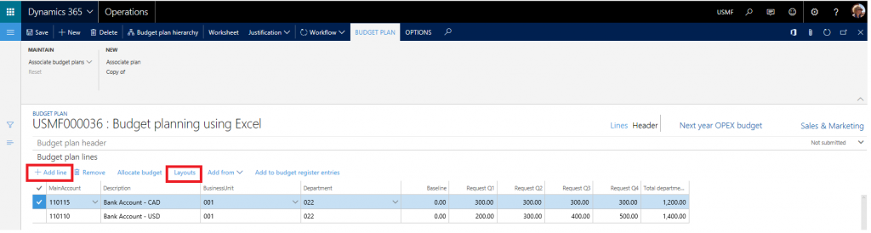
يمكنك مراجعة تكوين التخطيط وتعديله وفقًا لما هو مطلوب.
- انتقل إلى قالب > إنشاء لإنشاء ملف Excel لهذا التخطيط.
- بعد إنشاء القالب، انتقل إلى قالب > عرض لفتح ومراجعة قالب مستند خطة الموازنة. يمكنك حفظ ملف الـ Excel في المحرك المحلي.
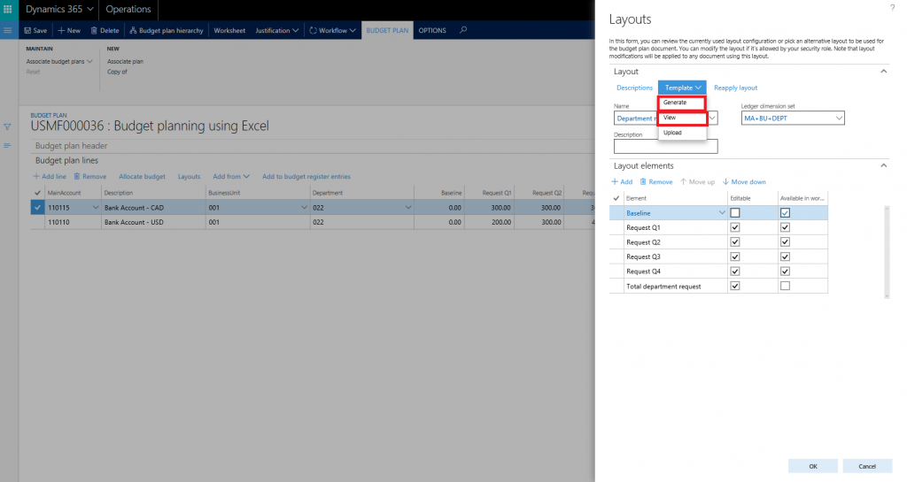
ملاحظة
تعذر تحرير تخطيط مستند خطة الموازنة بعد اقتران قالب Excel بالمستند. لتعديل التخطيط، احذف ملف قالب Excel المقترن، وقم بإعادة الإنشاء. يتطلب هذا الاحتفاظ بالحقول في التخطيط، ومزامنة ورقة العمل.
سوف يحتوي قالب Excel على جميع العناصر من تخطيط مستند خطة الموازنة، عندما يتم تعيين عمود متوفر في ورقة العمل على وضع "صواب". لا يسمح بعناصر التداخل في قالب Excel. على سبيل المثال، إذا كان التخطيط يحتوي على أعمدة طلب ربع1، وطلب ربع2، وطلب ربع3 وطلب ربع4، وعمود الطلب الإجمالي والذي يمثل مجموع الأربعة أعمدة الربع سنوية، يتاح استخدام الأعمدة الربع سنوية أو العمود الإجمالي فقط في قالب Excel. يتعذر على ملف Excel تحديث أعمدة التداخل أثناء التحديث لأن البيانات في الجدول قد تصبح قديمة وغير دقيقة.
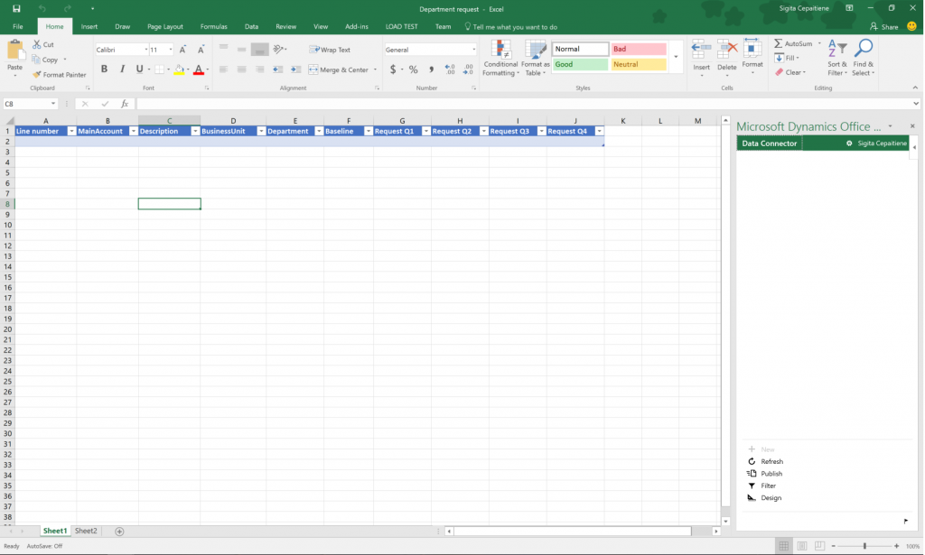
ملاحظة
لتجنب المشاكل المحتملة في عرض وتحرير بيانات خطة الموازنة باستخدام Excel، يجب على المستخدم نفسه تسجيل دخوله إلى كل من Microsoft Dynamics 365 for Finance and Operations وموصل بيانات وظيفة Office الإضافية لـ Microsoft Dynamics.

إضافة عنوان إلى قالب مستند خطة الموازنة
لإضافة معلومات العنوان، حدد الصف العلوي في ملف Excel، ثم قم بإدراج صفوف فارغة. انقر فوق تصميم فيموصل البيانات لإضافة حقول العنوان إلى ملف Excel.
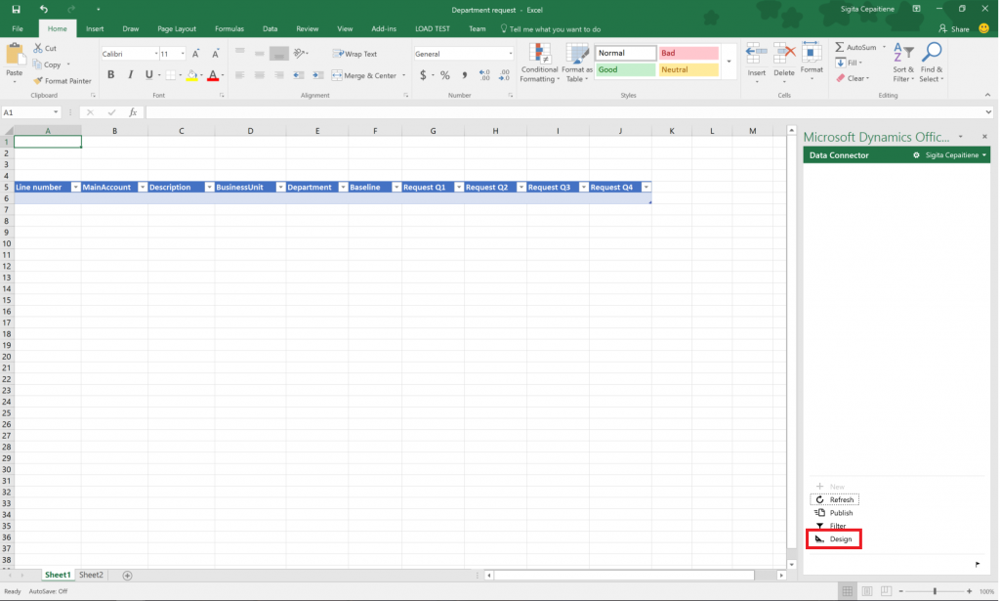
على علامة التبويب تصميم، انقر فوق حقول إضافة، ثم حدد BudgetPlanHeader كمصدر بيانات الكيان.
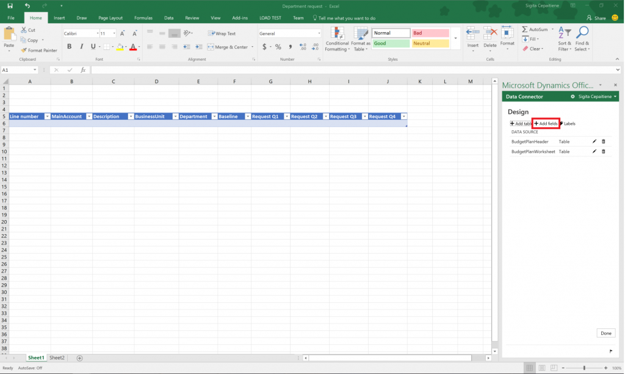
وجّه المؤشر إلى الموقع المطلوب في ملف Excel. انقر فوق إضافة تسمية لإضافة تسمية الحقل إلى الموقع المحدد. حدد "إضافة قيمة" لإضافة قيمة الحقل إلى الموضع المحدد. انقر فوق تم لإغلاق المصمم.

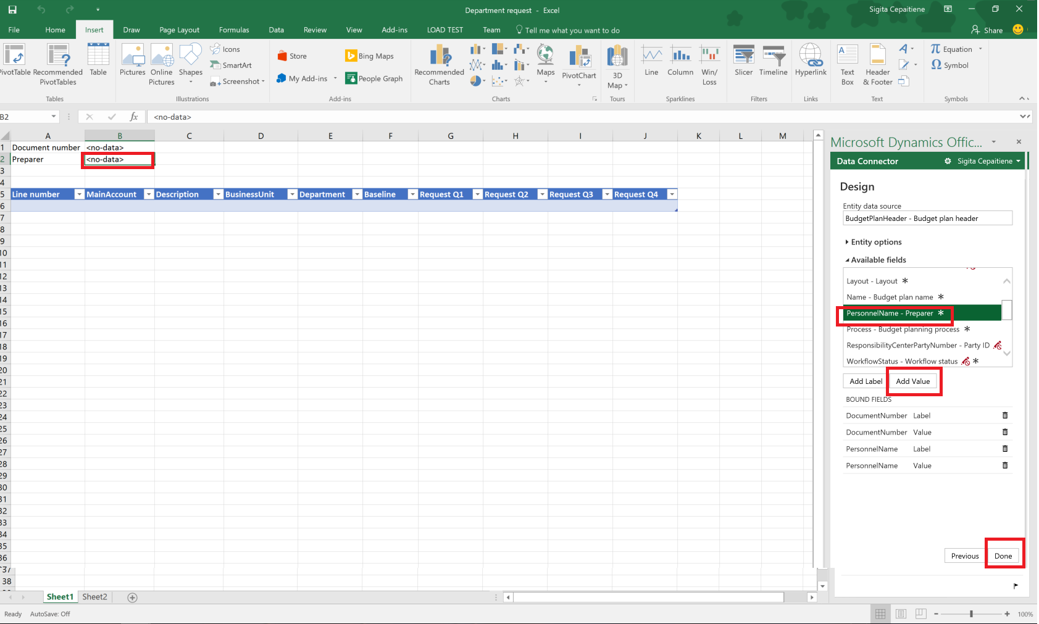

إضافة عمود محسوب إلى جدول قالب مستند خطة الموازنة
التالي، سوف تتم إضافة الأعمدة المحسوبة إلى قالب مستند خطة الموازنة الذي تم إنشاؤه. عمود إجمالي الطلب، والذي يلخص طلب ربع1: أعمدة طلب ربع4، وعمود التسوية، والذي يقوم بإعادة حساب عمود "إجمالي الطلب" من خلال عامل محدد مسبقًا.
انقر فوق تصميم في موصل البيانات لإضافة الأعمدة إلى الجدول. انقر فوق تحرير الموجود بجوار مصدر بياناتBudgetPlanWorksheet لبدء إضافة أعمدة.
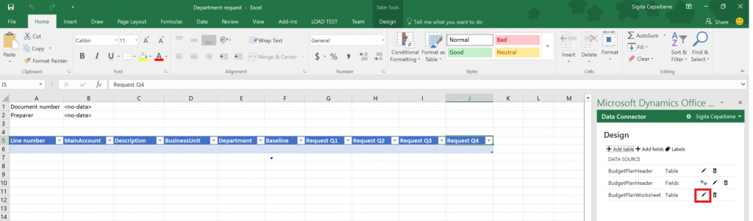
تعرض مجموعة الحقل المحدد الأعمدة المتوفرة في القالب. انقر فوق معادلة لإضافة عمود جديد. قم بتسمية العمود الجديد، ثم قم بلصق المعادلة داخل حقل المعادلة. انقر فوق تحديث لإدراج عمود.
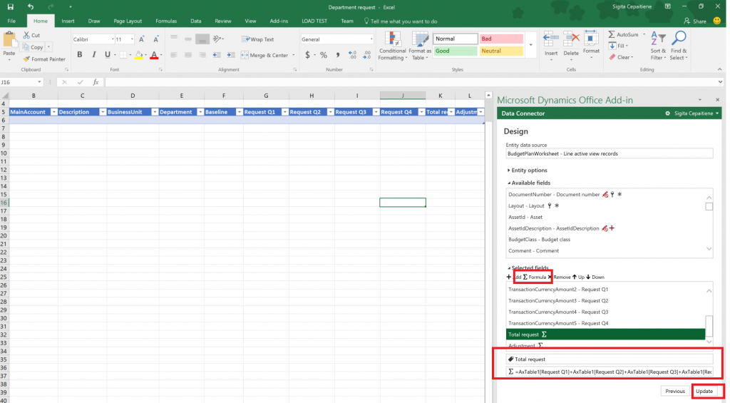
ملاحظة
لتحديد المعادلة، قم بإنشاء المعادلة في جدول البيانات، ثم قم بنسخها إلى نافذة تصميم. عادة ما يتم تسمية جدول العمليات المرتبطة لـ Finance and Operations باسم "AXTable1" على سبيل المثال، لتلخيص طلب ربع1: أعمدة طلب ربع4 في جدول البيانات، المعادلة= AxTable1[طلب ربع1]+AxTable1[طلب ربع2]+AxTable1[طلب ربع3]+AxTable1[طلب ربع4].
كرر هذه الخطوات لإدراج عمود تسوية. استخدم المعادلة= AxTable1[طلب إجمالي]*$I$1 لهذا العمود. وسوف تأخذ هذه القيمة في الخلية 1 ومضاعفة القيم في عمود الطلب الإجمالي لحساب مبالغ التسوية.
قم بحفظ ملف Excel وإغلاقه. قم بالرجوع إلى Finance and Operations، وفي تخطيطات، انقر فوق قالب > تحميل لتحميل قالب Excel المحفوظ ليتم استخدامه لخطة الموازنة.
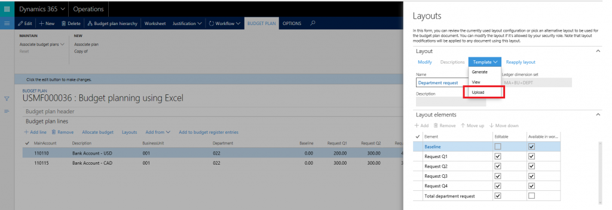
إغلاق شريط تمرير تخطيطات. في مستند خطة الموازنة، انقر فوق ورقة عمل لعرض وتحرير المستند في Excel. لاحظ أنه تم استخدام قالب Excel المعدل لإنشاء ورقة عمل خطة الموازنة هذه، ويتم تحديث الأعمدة المحسوبة باستخدام المعادلات التي تم تحديدها في الخطوات السابقة.
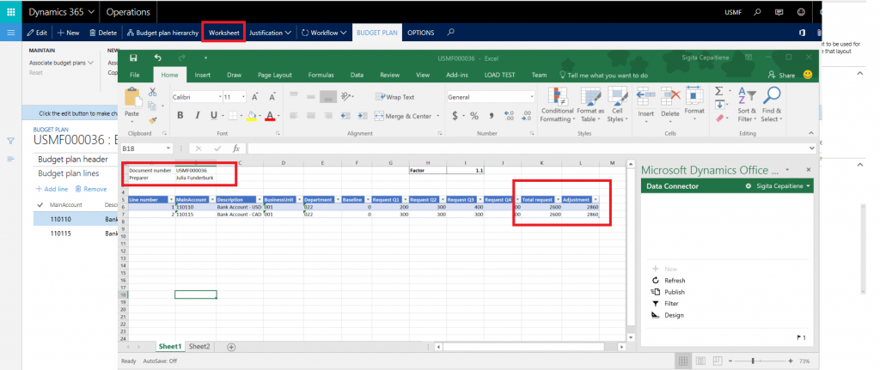

تلميحات ونصائح حول إنشاء قوالب خطة الموازنة

هل يمكنني إضافة واستخدام مصادر بيانات إضافية إلى قالب خطة الموازنة؟
نعم، يمكنك استخدام قائمة تصميم لإضافة كيانات إضافية لنفس الأوراق أو لأوراق أخرى في قالب Excel. على سبيل المثال، يمكنك إضافة مصدر بيانات BudgetPlanProposedProject لإنشاء والاحتفاظ بقائمة المشاريع المقترحة في نفس الوقت عند العمل مع بيانات خطة الموازنة في Excel. لاحظ أن تضمين مصادر بيانات كبيرة الحجم قد يؤثر على أداء مصنف Excel.
يمكنك استخدام خيار عامل تصفية الموجود في "موصل البيانات" لإضافة عوامل التصفية المطلوبة إلى مصادر البيانات الإضافية.

هل يمكن إخفاء خيار "تصميم" في "موصل البيانات" للمستخدمين الآخرين؟
نعم، قم بفتح خيارات "موصل البيانات" لإخفاء خيار تصميم من مستخدمين آخرين.
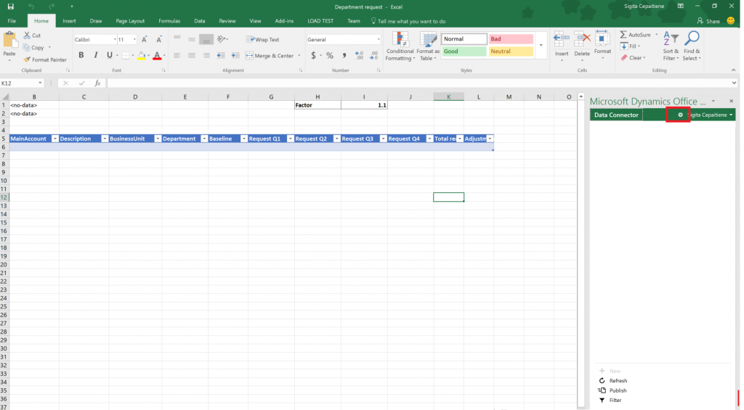
قم بتوسيع خيارات موصل البيانات ومسح خانة اختيار تمكين التصميم. وسوف يقوم هذا بإخفاء خيار التصميم منموصل البيانات.
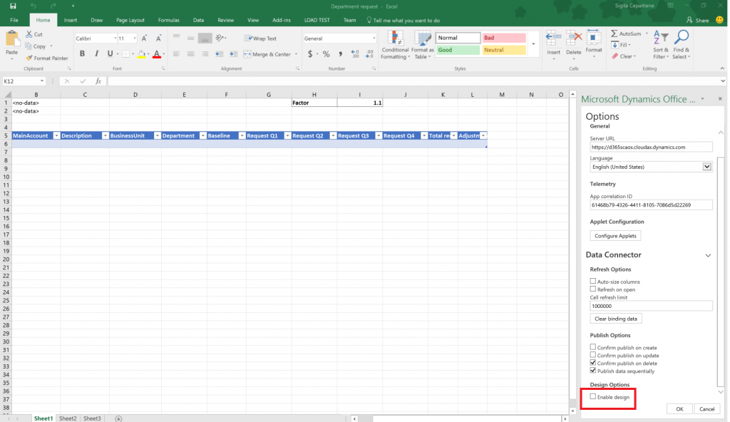

هل يمكنني منع المستخدمين من إغلاق موصل البيانات عن طريق الخطأ أثناء العمل مع البيانات؟
نوصي بغلق القالب لمنع المستخدمين من إغلاقه. لتشغيل خاصية "التأمين"، انقر فوق موصل البيانات، سوف يظهر سهم في الزاوية اليمنى العليا.
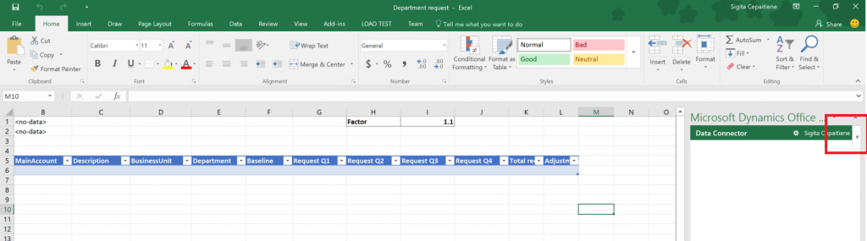
انقر فوق السهم لقائمة إضافية. حدد تأمين.

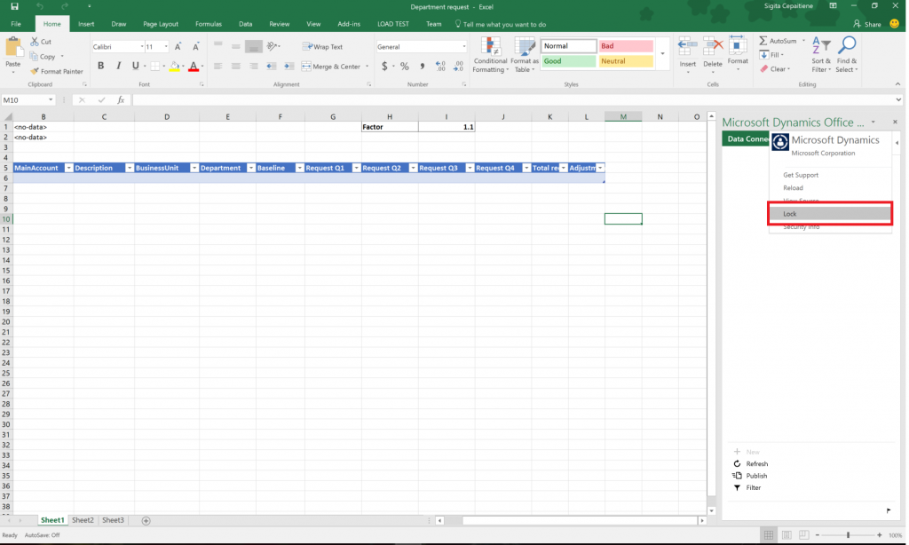

هل يمكنني استخدام ميزات Excel الأخرى، مثل تنسيق الخلايا، والألوان والتنسيق الشرطي والمخططات مع قوالب خطة الموازنة؟
نعم، تعمل معظم إمكانيات Excel القياسية في قوالب خطة الموازنة. نوصي باستخدام ترميز الألوان للمستخدمين للتمييز بين أعمدة القراءة فقط والأعمدة التي يمكن تحريرها. يمكن استخدام التنسيق الشرطي لتمييز المناطق المثيرة للمشاكل في الموازنة. يمكن بسهولة عرض إجماليات الأعمدة باستخدام معادلات Excel القياسية الموجود أعلى الجدول.
يمكنك أيضا إنشاء واستخدام الرسوم البيانية والجداول المحورية للتجميعات الإضافية والرسوم المرئية لبيانات الموازنة. في علامة تبويب البيانات، في مجموعة اتصالات، انقر فوق "تحديث الكل"، ثم انقر فوق "خصائص الاتصال". انقر فوق علامة تبويب الاستخدام. ضمن تحديث، حدد خانة الاختيار تحديث البيانات عند فتح الملف.
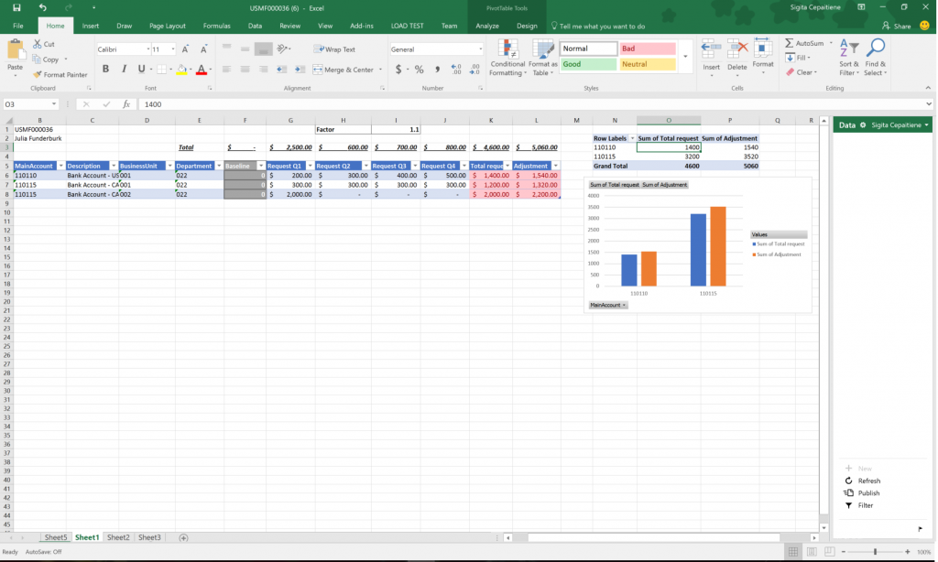

نظرة عامة على تخطيط الموازنة.
‏‫تقدم هذه المقالة تخطيط الموازنة، كما تحتوي على معلومات تساعدك في تكوين تخطيط الموازنة وإعداد عمليات تخطيط الموازنة.

نظرة عامة على تخطيط الموازنة
يمكنك إجراء تخطيط الموازنة عند قيامك بإعداد إعداد الموازنات التي ستنفذها مؤسسة. ويمكن لمؤسسة تكوين تخطيط الموازنة، ثم إعداد عمليات تخطيط الموازنة للوفاء بسياساتها وإجراءاتها ومتطلباتها لإعداد الموازنة.
وعندما تفهم المفاهيم والمصطلحات المستخدمة في Microsoft Dynamics 365 for Finance and Operations، سيكون تنفيذ تخطيط الموازنة في مؤسستك أكثر سهولة.

المصطلحات الأساسية
- عمليات تخطيط الموازنة – تحدد عمليات تخطيط الموازنة كيفية تحديث خطط الموازنة، وتوجيهها، ومراجعتها والموافقة عليها في التسلسل الهرمي لمؤسسة الموازنة. وترتبط عملية تخطيط عملية الموازنة بدورة موازنة ومؤسسة عبر كيان قانوني.
- خطط الموازنة – تتضمن خطط الموازنة تتضمن بيانات الموازنة لدورة الموازنة. ويمكنك الحصول على عدة خطط موازنة تُستخدم لأغراض مختلفة. على سبيل المثال، يمكن استخدام خطط الموازنة لإنشاء مبالغ الموازنة لوحدات تنظيمية مختلفة، أو يمكنها المساعدة في إجراء المقارنات واتخاذ القرارات الصائبة.
- سيناريوهات خطة الموازنة – تحدد سيناريوهات خطة الموازنة فئات البيانات لخطط الموازنة. يمكنك تعريف سيناريوهات خطة الموازنة لدعم النقدية وغيرها من فئات وحدة القياس، مثل الكمية. تشمل الأمثلة على سيناريوهات خطة الموازنة النقدية طلبات الأقسام والعام السابق للقسم. وتشمل الأمثلة على سيناريوهات خطة الموازنة التي تستخدم الكميات اتصالات الدعم في العام السابق ‏‫وعدد ‏‫مكافئ الوقت الكامل (FTE).
- مراحل تخطيط الموازنة – تحدد مراحل تخطيط الموازنة الخطوات التي تتبعها خطة موازنة من بدايتها حتى الموافقة النهائية. يتم ترتيب مراحل تخطيط الموازنة في عمليات سير عمل خطة الموازنة.
- مهام سير عمل تخطيط الموازنة – تشتمل مهام سير عمل تخطيط الموازنة على مراحل تخطيط الموازنة وتحددها. وترتبط مهام سير تخطيط الموازنة بمهام سير عمل إعداد الموازنة. مهام سير عمل الموازنة هي عبارة عن عمليات التلقائية واليدوية التي تنقل خطط الموازنة من خلال مراحل تخطيط الموازنة.
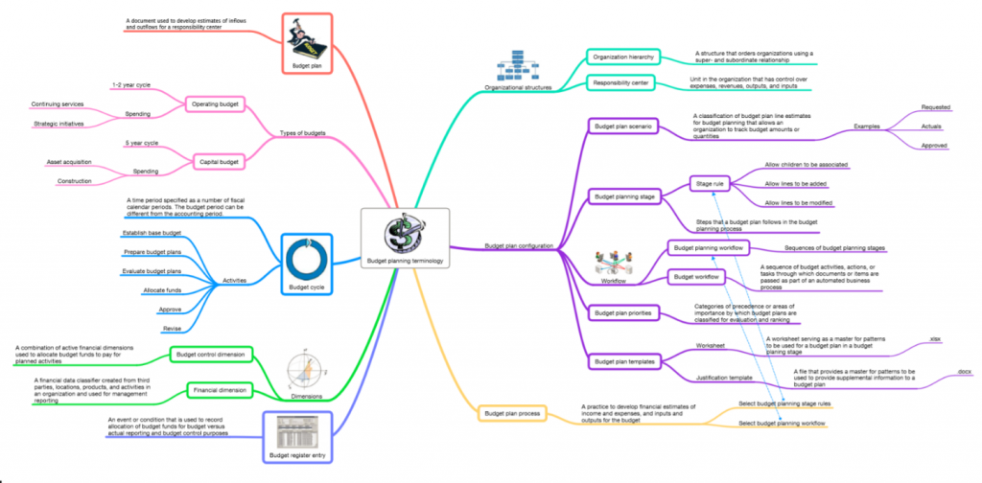

المهام العادية
يُمكنك الاستعانة بتخطيط الموازنة لإجراء المهام التالية:
- إنشاء خطط الموازنة لتحديد الإيرادات والمصروفات المتوقعة لدورة موازنة.
- تحليل وتحديث خطط الموازنة لسيناريوهات متعددة.
- توجيه خطة الموازنة تلقائيًا، علاوةً على ورقات العمل، ومستندات الأسباب، والمرفقات الأخرى، لمراجعتها والموافقة عليها.
- دمج عدة خطط موازنة من مستوى أقل للمنظمة في خطة موازنة أصلية وحيدة على مستوى أعلى في المؤسسة. ‏‫يمكنك أيضًا وضع خطة موازنة واحدة على مستوى أعلى في المؤسسة وتوزيع الموازنة لمستويات أكثر انخفاضًا في المؤسسة.‬
يتكامل تخطيط الموازنة مع وحدات Microsoft Dynamics 365 for Finance and Operations الأخرى. ولذلك، يمكنك إحضار المعلومات من الموازنات السابقة، والمصروفات الفعلية، والأصول الثابتة، والموارد البشرية. ونظرًا لتكامل تخطيط الموازنة مع كل من Microsoft Excel وMicrosoft Word أيضًا، يمكنك استخدام هذين البرنامجين للعمل مع بيانات تخطيط الموازنة. على سبيل المثال، يمكن لمدير الموازنة تصدير طلب موازنة قسم من سيناريو خطة موازنة إلى ورقة عمل Excel. يمكن تحليل البيانات وتحديثها، وتخطيطها في ورقة العمل ثم نشرها مرة أخرى على بنود خطة الموازنة.

تكوين تخطيط الموازنة
تحتوي صفحة تكوين تخطيط الموازنة على معظم الإعدادات التي تحتاجها لإعداد تخطيط الموازنة. ويصف القسم التالي بعض العوامل الرئيسية التي يجب عليك مراعاتها أثناء تكوين تخطيط الموازنة. وبعد الانتهاء من التكوين، يمكنك إعداد عمليات تخطيط الموازنة.

إنشاء مخطط تخطيط الموازنة
تتمثل خطوة أولى اختيارية ولكن موصى بها في إنشاء مخطط يوضح الإجراء الخاص بمؤسستك لصياغة موازنة. ويمكنك استخدام أي طريقة تريدها لإنشاء هذا المخطط. ويبين التوضيح التالي مثالاً عامًا، حيث يتم إنشاء مهام سير عمل تخطيط موازنة منفصلة لمختلف مستويات المؤسسة. ويتم تحديد المراحل داخل كل عملية سير عمل, ويتم تعيين وحدات السيناريو المحددة لكل مرحلة للاحتفاظ ببيانات الموازنة. ويتم تنفيذ المهام لنقل البيانات من مرحلة إلى أخرى. على سبيل المثال، يمكن توزيع أو تجميع مبالغ إلى حسابات مختلفة أو اعتمادات أو مراجعات أخرى. وفي هذا المثال، يشير النص المائل إلى سيناريو لا يمكن تحريرها أثناء المرحلة، أو إلى أن البيانات التي كانت مسجلة أو تمت الموافقة عليها في مرحلة مبكرة لا يمكن تغييرها.
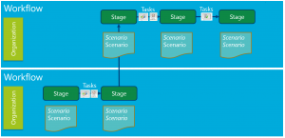
في المثال التالي، تقدر مقرات الشركة الرئيسية مبالغ الأساس للموازنة الأولية وتوزعها على أقسام المبيعات. وبعد ذلك، تقوم أقسام المبيعات بتقدير وإرسال التنبؤ الخاص بها مرة أخرى إلى المقر الرئيسي، حيث يقوم مدير الموازنة بتجميع وتعديل التنبؤ. وأخيراً، يرسل مدير الموازنة مبالغ الموازنة المعدلة إلى المدير المالي للمراجعة والتعديلات النهائية والموافقة.
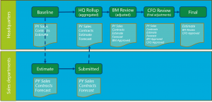

التدرج الهرمي للمؤسسات لتخطيط الموازنة
في صفحة التدرج الهرمي للمؤسسات، يمكنك تعيين تدرج هرمي للمؤسسات كتدرج هرمي لتخطيط الموازنة كل عملية تخطيط موازنة. ولا يلزم أن يتطابق تخطيط التدرج الهرمي الموازنة مع التدرج الهرمي للمؤسسات القياسي المستخدم لأغراض أخرى. ولأنه يتم استخدام هذا التدرج الهرمي لتجميع وتوزيع البيانات، فقد تحتاج أن يكون له بنية مختلفة. وفي مثال المخطط، توجد أقسام المبيعات في مستوى دون مستوى المقر الرئيسي الذي يتضمن أقسام الموازنة والموارد المالية. وقد تختلف هذه البنية عن البنية التي تُستخدم لإدارة العمليات لأقسام المبيعات. لا يمكن تعيين إلا تدرج هرمي واحد للمؤسسات إلى كل عملية من عمليات تخطيط الموازنة.
لمزيد من المعلومات، راجع المؤسسات والتدرجات الهرمية للمؤسسات‬.

أمان المستخدم
يمكن لتخطيط الموازنة اتباع أحد نموذجي الأمان لتحديد أذونات المستخدم. ولتحديد نموذج الأمان، قم بتعيين معلمة تخطيط الموازنة في صفحة تكوين تخطيط الموازنة.

مراحل عمليات سير عمل تخطيط الموازنة
تُستخدم عمليات سير عمل تخطيط الموازنة مع عمليات سير عمل إعداد الموازنة لإدارة إنشاء وتطوير خطط الموازنة.
تتكون عملية سير عمل خطة الموازنة من مجموعة مرتبة من المراحل التي تنتقل من خلالها خطة الموازنة. وترتبط كل عملية من عمليات سير عمل تخطيط الموازنة بعملية سير عمل إعداد موازنة. وعمليات سير عمل إعداد الموازنة هي أحد أنواع سير العمل التي تُستخدم في Finance and Operations. ويقوم سير عمل إعداد الموازنة بتوجيه خطط الموازنة، مع ورقات العمل، والمبررات، والمرفقات، عبر المؤسسة لمراجعتها والموافقة عليها.
ويمكنك إنشاء سير عمل تخطيط الموازنة في قسم مراحل سير العمل في صفحة تكوين تخطيط الموازنة. وهناك، يمكنك تحديد المراحل وسير عمل إعداد الموازنة الذي سيتم استخدامه، بالإضافة إلى تكوين الإعدادات الإضافية.
ومن الممارسة الجيدة إنشاء سير عمل تخطيط موازنة لكل مستوى من مستويات التدرج الهرمي لإعداد الموازنة. وبعد ذلك، تقوم بتعيين سير عمل إعداد الموازنة الذي يحتوي على العناصر التي تتوافق مع المراحل الموجودة في سير عمل تخطيط الموازنة. وفي مثال المخطط الموضح أعلاه في هذه المقالة، سيتم إنشاء عملية سير عمل تخطيط موازنة واحدة لأقسام المبيعات وأخرى سيتم إنشاؤها للمقر الرئيسي. وتقوم عملية سير عمل إعداد الموازنة بنقل خطط الموازنة خلال المراحل.
وتقوم بإنشاء عملية سير إعداد الموازنة لتخطيط الموازنة في صفحة عمليات سير عمل إعداد الموازنة. وتشبه هذه العملية عملية إنشاء عمليات سير العمل في Finance and Operations. يبين الرسم التوضيحي التالي مثالاً على عملية سير العمل في المقر الرئيسي.
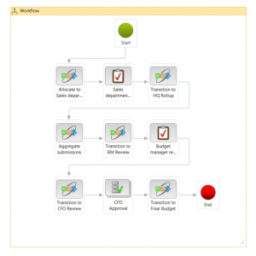
يتضمن سير العمل عناصر للتوزيع لأقسام المبيعات وتجميع تقاريرها، والمراجعة من قِبل مدير الموازنة، وموافقة المدير المالي، وتجهيز الانتقالات بين كل مرحلة وأخرى.
ويمكنك تعيين سير عمل تخطيط الموازنة لكل سير عمل تخطيط موازنة في قسم مراحل سير العمل في صفحةتكوين تخطيط الموازنة.

المعلمات والسيناريوهات والمراحل
تتيح لك الإعدادات الأولية في صفحة تكوين تخطيط الموازنة إمكانية إنشاء بعض اللبنات الأساسية لأحدث خطوات التكوين:
- المعلمات – تحدد المعلمات قواعد الأمان التي تريد تطبيقها على خطط الموازنة والأبعاد المالية الافتراضية التي يجب استخدامها عند قيام المستخدمين بالتنقل إلى مبالغ سيناريو خطة الموازنة.
- السيناريوهات - تشمل السيناريوهات فئات البيانات التي تريدها لخطط الموازنة. يمكنك تعريف سيناريوهات خطة الموازنة لدعم النقدية وغيرها من فئات وحدة القياس، مثل الكمية. وفي خطة الموازنة، تمثل سيناريوهات إصدارًا واحدًا لبيانات تخطيط الموازنة. تشمل الأمثلة على سيناريوهات خطة الموازنة النقدية مبيعات العام السابق والعقود الموقعة. ويعد كل من عدد مكالمات العام السابق التي تبلغ 911 مكالمة وعدد ‏‫مكافئ الوقت الكامل (FTE) أمثلة للسيناريوهات التي تستخدم الكميات.
- المراحل – تحدد المراحل الخطوات التي تتبعها خطة الموازنة منذ بدايتها حتى الاعتماد النهائي. وتتضمن أمثلة مراحل تخطيط الموازنة تسجيل المقر الرئيسي ومراجعة المدير المالي والاعتماد النهائي.

جداول التوزيع
في تخطيط الموازنة، يمكنك توزيع مبالغ أو كميات على بنود خطة الموازنة من سيناريو واحد لسيناريو آخر، أو حتى لنفس السيناريو. على سبيل المثال، قد يمكنك التوزيع على نفس السيناريو إذا كنت تريد تطبيق التغييرات على الأبعاد المالية أو تواريخ المبالغ في هذا السيناريو. ويمكن إجراء التوزيع ضمن خطة موازنة أو من خطة موازنة واحدة إلى أخرى.
وتقوم جداول التوزيع تلقائياً بتوزيع بنود خطة الموازنة أثناء معالجة سير العمل. يمكنك إجراء التوزيعات باستخدام أيٍّ من الطرق التالية في قائمة طريقة التوزيع.
- التوزيع عبر الفترات – يمكنك استخدام مفتاح توزيع الفترة لتوزيع بنود خطة الموازنة من سيناريو خطة موازنة المصدر عبر الفترات في سيناريو الوجهة. ملاحظة: قبل أن يمكنك التوزيع عبر فترات، يجب عليك إعداد مفاتيح توزيع الفترة في صفحة فئات توزيع الفترات.
- التوزيع على الأبعاد - يتم توزيع بنود خطة الموازنة من سيناريو خطة الموازنة المصدر على الأبعاد المالية في سيناريو الوجهة. ملاحظة: قبل أن يمكنك التوزيع على الأبعاد، يجب إعداد شروط توزيع الموازنة في صفحة شروط توزيع الموازنة.
- التجميع – يتم تجميع بنود خطة الموازنة من سيناريو خطة الموازنة المصدر في خطط الموازنة المرتبطة إلى سيناريو الوجهة في خطة الموازنة الأصلية
- توزيع – يتم توزيع بنود خطة الموازنة من سيناريو خطة موازنة المصدر في خطة الموازنة الأصلية إلى سيناريو الوجهة في خطط الموازنة المقترنة.
- ‏‫استخدام قواعد توزيع دفتر الأستاذ‬ – يتم توزيع بنود خطة الموازنة من سيناريو خطة الموازنة المصدر إلى سيناريو الوجهة، وفقًا لقاعدة توزيع دفتر الأستاذ‬ التي تم تحديدها.
- نسخ من خطة الموازنة – يمكنك تحديد خطة موازنة أخرى لاستخدامها كمصدر للتوزيع.

توزيعات المراحل
يتم استخدام توزيعات المراحل لتوزيع بنود خطة الموازنة تلقائيًا أثناء معالجة سير العمل‬. وعند استخدام توزيعات المراحل، يمكن إنشاء بنود خطة الموازنة في سيناريو الوجهة وتعديلها دون تدخل مُعِد خطة موازنة أو المراجع لإنشاء البنود.
عند إعداد توزيع مراحل، يمكنك إقران عملية سير عمل تخطيط الموازنة ومرحلتها مع مراعاة جدول التوزيع. يجب إقران عملية سير عمل تخطيط الموازنة بعملية سير عمل الموازنة التي تستخدم مهمة سير العمل التلقائي توزيع مراحل تخطيط الموازنة. عندما تصل عملية سير العمل إلى المرحلة المحددة، يحدث التوزيع تلقائياً. يمكن استخدام المهمة المؤتمتة هذه لإنشاء بنود خطة الموازنة في سيناريو جديد.
في مثال المخطط الموضح أعلاه في هذه المقالة، يتم إجراء توزيع لنقل مبالغ من خطة موازنة والسيناريوهات الموجودة في المرحلة الأساس للمقر الرئيسي إلى موازنة أخرى وسيناريوهات في مرحلة تقدير قسم المبيعات. يبين الرسم التوضيحي التالي الجزء ذي الصلة من مثال المخطط.
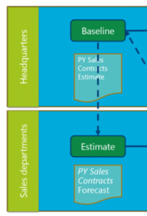
بالإضافة إلى ذلك، في مثال المخطط، يتم التجميع من خطط الموازنة والسيناريوهات الموجودة في المرحلة المقدمة لقسم المبيعات إلى خطة أصلية في مرحلة التجميع في المقر الرئيسي. يبين الرسم التوضيحي التالي الجزء ذي الصلة من مثال المخطط.
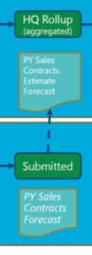

أولويات
يمكنك اختيارياً استخدام أولويات خطة الموازنة لتحديد الفئات والأهداف لخطط الموازنة التي قمت بإعدادها. كما يمكنك استخدام الأولويات لتنظيم وتصنيف وتقييم خطط موازنة عديدة. على سبيل المثال، يمكنك إنشاء أولوية تخطيط موازنة للصحة والأمان وبعد ذلك تقييم خطط الموازنة التي تم تعيينها في هذه الأولوية. يمكنك أيضا تعيين رقم لخطط موازنة لترتيب خطط الموازنة عبر كل خطط الموازنة.

الأعمدة والتخطيطات
تظهر أرقام الموازنة على خطة موازنة في الصفوف والأعمدة. ويجب أولاً تحديد الأعمدة، ثم يمكنك إنشاء تخطيط لتحديد العرض التقديمي للأعمدة.
ولتحديد عمود، حدد سيناريو خطة موازنة. وترد المبالغ البند من ذلك السيناريو في خطة الموازنة. ويمكنك تحديد فترة لتصفية المبلغ، كما يمكنك تطبيق عوامل التصفية التي تستند إلى حساب دفتر الأستاذ.
وعندما تقوم بتحديد تخطيط، حدد مجموعة أبعاد دفتر أستاذ لإنشاء صفوف خطة الموازنة التي تريد عرضها، وحدد الأعمدة كعناصر تخطيط. ويمكنك إنشاء تخطيطات متعددة، بحيث تعرض خطة الموازنة البيانات التي تريدها في مراحل مختلفة من عملية تخطيط الموازنة.
وبالإضافة إلى الأعمدة الخاصة بمبالغ الموازنة، يمكنك تحديد الأعمدة لحقول المشروع، والمشروع المقترح، والأصول، والأصول المقترحة من خطة الموازنة. كما يمكنك تحديد عمود للمناصب المدرجة في الموازنة. وهذا الخيار مفيد جداً عندما يجب تحليل موازنات الأفراد.
وفي مثال المخطط، قد تحتاج إلى إنشاء أعمدة لسيناريوهات التنبؤ، ومبيعات PY، والعقود (يبين التوضيح التالي الجزء ذي الصلة من المخطط). يمكنك بعد ذلك تقسيم سيناريو واحد أو كل هذه السيناريوهات في أعمدة منفصلة لكل ربع سنة مالي، بحيث يمكن لمدير قسم المبيعات إدخال المبالغ المتوقعة لكل فترة بدقة.
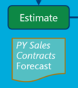
يمكنك أيضًا تعيين ما إذا كان كل عنصر تخطيط (عمود) قابلاً للتحرير، وما إذا كان متوفراً في أي قالب ورقة عمل تم إنشاؤه لهذا التخطيط. وفي مثال المخطط، في التخطيط الذي يُستخدم لمرحلة التقدير، تكون أعمدة التنبؤ قابلة للتحرير، بينما أعمدة مبيعات PY والعقود للقراءة فقط.

القوالب
في قسم التخطيطات في صفحة تكوين تخطيط الموازنة، يمكنك أيضًا إنشاء أو عرض أو تحميل قوالب Excel. وتعتبر هذه القوالب المصنفات المرتبطة بكل خطة موازنة لتوفير تحليل إضافي ومخططات وإمكانيات إدخال البيانات.
يمكنك إنشاء أو عرض أو تحميل قالب لكل تخطيط. عند إنشاء قالب، يتم تأمين التخطيط ولا يمكن تحريره. ويساعد هذا التأمين على ضمان تطابق تنسيق القالب مع تخطيط خطة الموازنة واشتماله على نفس البيانات. وبعد إنشاء قالب، يمكن عرضه وتحريره. على سبيل المثال، يمكنك إضافة مخططات إلى القالب لتخصيص مظهرها.
ملاحظة
يجب حفظ القالب إلى موقع يصل إليه المستخدم، بحيث يمكن تحميل التخطيط عند الانتهاء من التحرير. وبهذه الطريقة، سيتم استخدام القالب مع خطط الميزانية التي تستخدم التخطيط.

الأوصاف
يتم استخدام الأوصاف التي يمكنك تعيينها في قسم التخطيطات لعرض اسم البعد المالي الذي تم تضمينه في تخطيط. على سبيل المثال، قد تحتاج مؤسسة إلى عرض اسم الحساب الرئيسي بجوار رقم الحساب الرئيسي في خطة موازنة، ولكن قد تحتاج إلى حذف أسماء الأبعاد المالية الأخرى لتفادي ازدحام الشاشة.

إعداد عمليات تخطيط موازنة
وبعد الانتهاء من تكوين تخطيط الموازنة، يمكنك إعداد عمليات تخطيط الموازنة في صفحة عملية تخطيط الموازنة. وعمليات تخطيط الموازنة عبارة عن مجموعة من القواعد تحدد كيفية تحديث عمليات تخطيط الموازنة، وتوجيهها، ومراجعتها، والموافقة عليها في التدرج الهرمي لمؤسسات الموازنة.
ولكل عملية تخطيط موازنة، تحدد أولاً دورة الموازنة ودفتر الأستاذ. وترتبط كل عملية تخطيط موازنة بدورة موازنة واحدة ودفتر أستاذ واحد فقط. وبعد ذلك، حدد التدرج الهرمي لمؤسسات الموازنة في علامة التبويب السريعة إدارة عمليات تخطيط الموازنة، وقم بتعيين عملية سير عمل تخطيط الموازنة لكل مراكز المسؤولية في المؤسسة التي تظهر في الشبكة.
ولتعيين أو تغيير عملية سير عمل تخطيط الموازنة لمراكز مسؤولية مماثلة، انقر فوق تعيين سير العمل، وبعد ذلك قم بتحديد نوع المؤسسة للهدف وسير عمل تخطيط الموازنة المراد استخدامه. يتم إضافة معرف سير عمل الموازنة المقترن بكل سير عمل تخطيط للموازنة للشبكة تلقائيًا.
وعند تحديد قوالب وقواعد المرحلة في علامة التبويب السريعة تخطيطات وقواعد مراحل تخطيط الموازنة، يمكنك تحديد مجموعة مختلفة من القواعد والتخطيطات الافتراضية لكل مرحلة تخطيط للموازنة. على سبيل المثال، يمكن لمرحلة تقدير قسم المبيعات أن تتيح للمستخدمين تعديل البنود في خطة موازنة ولكنها تمنع المستخدمين من إضافة البنود. ويمكن للمرحلة المقدَّمة السماح للمستخدمين بعرض بنود، وليس إضافتها أو تعديلها، نظراً لاكتمال العمل في تلك المرحلة، ويجب منع إجراء التغييرات على خطط الموازنة. ولتحديد التخطيطات المتوفرة لخطط الموازنة، انقر التخطيطات البديلة.
ويمكنك بشكل اختياري تحديد أولويات تخطيط الموازنة في علامة التبويب السريعة قيود أولويات خطة الموازنة. ويمكن بعد ذلك تحديد الأولويات في خطط الموازنة.
وتتمثل الخطوة الأخيرة في تنشيط عملية تخطيط الموازنة من خلال قائمة الإجراءات ولا يمكن استخدام عملية تخطيط الموازنة حتى يتم تنشيطها.
وفي قائمة الإجراءات، يمكنك أيضًا إنشاء عملية جديدة عن طريق نسخ عملية موجودة. وتعتبر هذه الميزة مفيدة للمؤسسات التي تتبع نفس سير العملية لكل دورة موازنة، وتقوم بإجراء تغييرات قليلة أو أية تغييرات.
وهناك أمر مفيد آخر في قائمة الإجراءات هو عرض حالة عملية الموازنة. ويعرض هذا الأمر رسومياً خطط الموازنة داخل عملية، مع البيانات ذات الصلة، مثل حالة سير العمل للخطط، والملخصات حسب المبلغ والوحدة، والتنقل بنقرة واحدة إلى خطط الموازنة نفسها.
